附件2
课题研究报告文本格式
（空一行）
课题批准号：××××（据《立项通知书》准确填写，小四宋体，左齐，置顶）
（空一行）
《××××××》研究报告
（以上为成果主件题目，标宋或宋体加粗小二号居中）
（空一行）
×××学校
（以上为单位全称，楷体四号居中）
张××;王××;李×;赵×;孙××
（以上为课题组成员姓名，主持人排第一位，其余依序连排，用半角分号隔开，两个字姓名姓与名之间不加空格，楷体四号居中）
（空一行）
摘 要：×××（“摘要”两个字用小四号黑体，摘要内容用小四号仿宋， 300-500字，单倍行距）
关键词：×××（“关键词”三个字用小四号黑体，关键词内容用小四号仿宋，关键词数量不超过5个，关键词与关键词之间用分号隔开，单倍行距）
（空一行）
以下为正文(正文内容的基本格式见下图）。正文字体字号，除一级标题用四号黑体外，其余一般用小四仿宋体，单倍行距，页码置于页面下方居中。文字、标点符号、分级标题序号、图表格式（表格要有表号和统计表名称，在表上方居中；图形要有图号和图的名称，在图下方居中；图号和表号要分别全文统排,具体见样例）等要符合有关规定。主要参考文献的各项说明，如作者、篇名、书刊名、卷次、期次、出版社、出版地、出版年月、版次、起止页码等应详备。不要将非学术性图片放入文中。
表1 XXX学校学生基本情况统计表
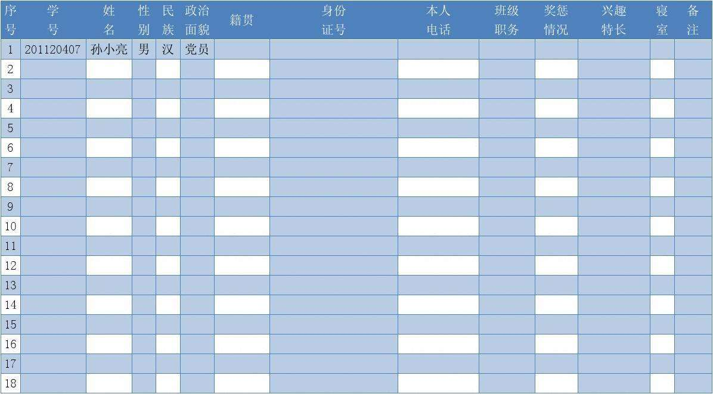

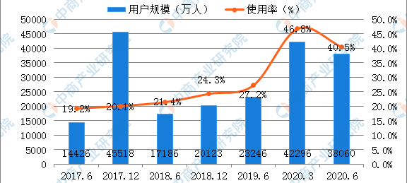
图1 2017-2020年XXXXXXX统计图
表2 XXXX学校学生心理健康状况登记表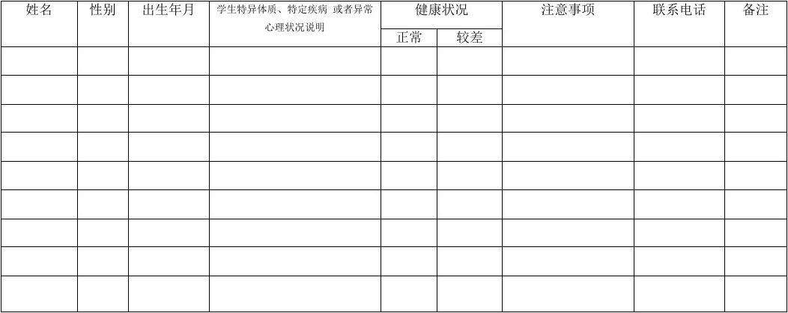
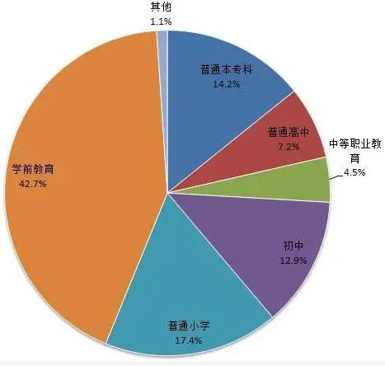
图2 XXXX市各类学校所占比例统计图

